手縫用具大點兵(完整版)
手縫線 | 針插 | 線剪
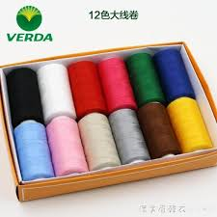 |  | 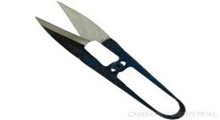
疏縫線 | 頂針器 | 布剪
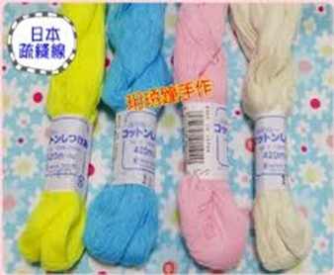 | 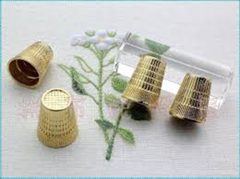 | 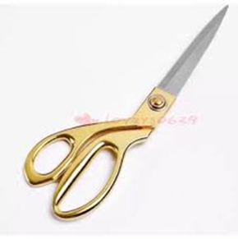
穿線器 | 手縫針 | 記號筆(消失筆)
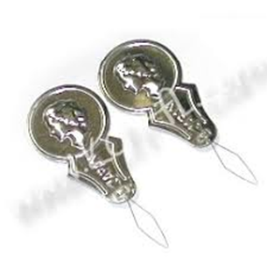 | 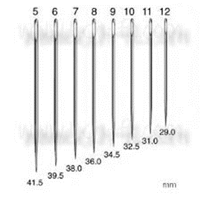 | 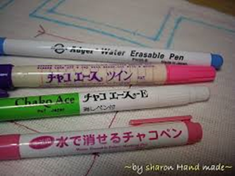
布尺 | 粉片 | 大頭針
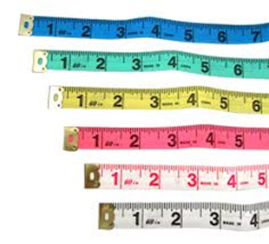 | 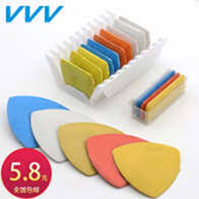 | 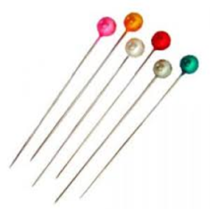
拆線器 | 拉鍊 | 暗釦
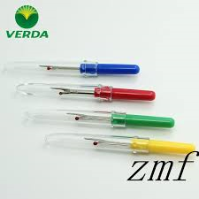 | 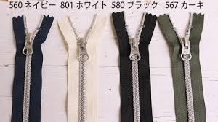 | 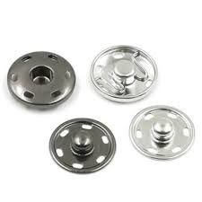
裙鈎 | 錐子 | 釦子
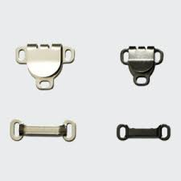 | 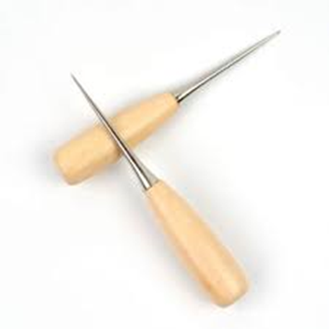 | 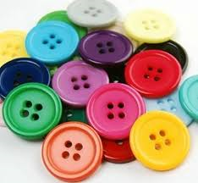
繡框 | 繡線
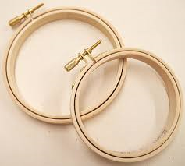 | 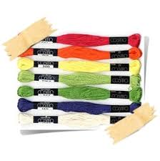

手縫用具大點兵
(文字版)
拆線器 | 拉鍊
布尺 | 粉片
記號筆 | 大頭針
穿線器 | 手縫針
疏縫線 | 頂針器
布剪 | 線剪
手縫線 | 針插
裙鈎 | 錐子
暗釦 | 釦子
繡框 | 繡線
手縫用具大點兵(圖形版)

家政  第一組 | 家政  第二組 | 家政  第三組
家政  第四組 | 家政  第五組 | 家政  第六組

手縫線 | 針插 | 線剪
疏縫線 | 頂針器 | 布剪
穿線器 | 手縫針 | 記號筆
布尺 | 粉片 | 大頭針
拆線器 | 拉鍊 | 暗釦
裙鈎 | 錐子 | 釦子
繡框 | 繡線

手縫用具大點兵
繡框 | 繡線

手縫用具大點兵
繡框 | 繡線
手縫用具大點兵
繡框 | 繡線

手縫用具大點兵
繡框 | 繡線
手縫用具大點兵
繡框 | 繡線

手縫用具大點兵
手縫用具大點兵
手縫用具大點兵
手縫用具大點兵

